Instrução de Processo (IP)
Seleção e manutenção do tubo endotraqueal
Nº | O que fazer? | Imagem | Como fazer?
1 | Higiene das mãos | 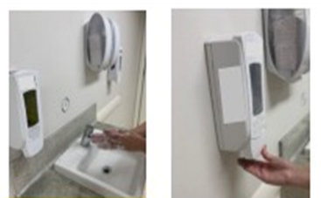 | ◆ Higienizar as mãos com preparação alcoolica (20 a 30 seg) ou com água e sabão (40 a 60 seg), antes de iniciar o procedimento.
2 | Checa cabeceira (conforme população atendida) | 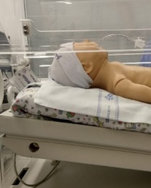  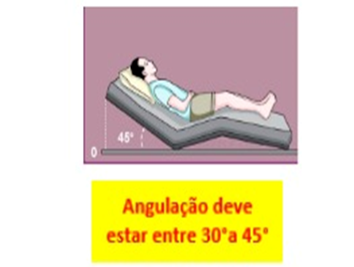 | ◆ A) Observar se o decúbito está elevado, conforme população atendida . B) Caso necessário o ajuste, higienizar as mãos após tocar na cama.
 |  |  |  | Higiene de mãos após o contato com áreas próximas ao paciente (Momento 5).
3 | Higienizar cuffômetro | 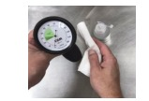 | ◆A) Higienizar o equipamento externamente, antes e após o uso do mesmo, com produto padronizado na instituição.
4 | Conectar cuffômetro à válvula unidirecional | 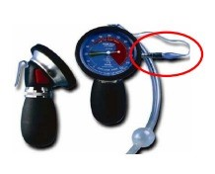 | A) Segurar o balonete externo do tubo orotraqueal e empurrar a válvula unidirecional contra o conector do cuffômetro, até que o encaixe esteja completo visualizado com a elevação e estabilidade de ponteiro.
5 | Verificar medida | 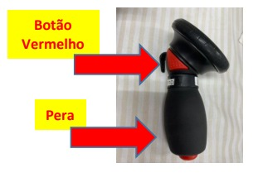 | ◆ A) Se ponteiro estiver entre 15 a 25 cmH2O ou 10 a 18 mmHg nada a ser feito.  ◆ B) Se valor acima de 25 cmH2O ou 18mmHg: apertar botão vermelho do cuffômetro até ponteiro ficar entre 15 a 25cmH2O ou 10 a 18 mmHg.  ◆C) Se valor abaixo de 15 cmH2O ou 10 mmHg: insuflar a pera do cuffômetro até ponteiro ficar entre 15 a 25 cmH2O ou 10 a 18 mmHg.
6 | Higiene das mãos |  | ◆ Higienizar as mãos com preparação alcoólica (20 a 30 seg) ou com água e sabão (40 a 60seg).
 |  |  |  | Higiene de mãos após a exposição a fluidos corpóreos. (Momento 3).
 |  |  | ◆ Realizar o registro do procedimento

Dicas de Segurança
◆ Ponto Chave! |   Momentos de Higiene de mãos

